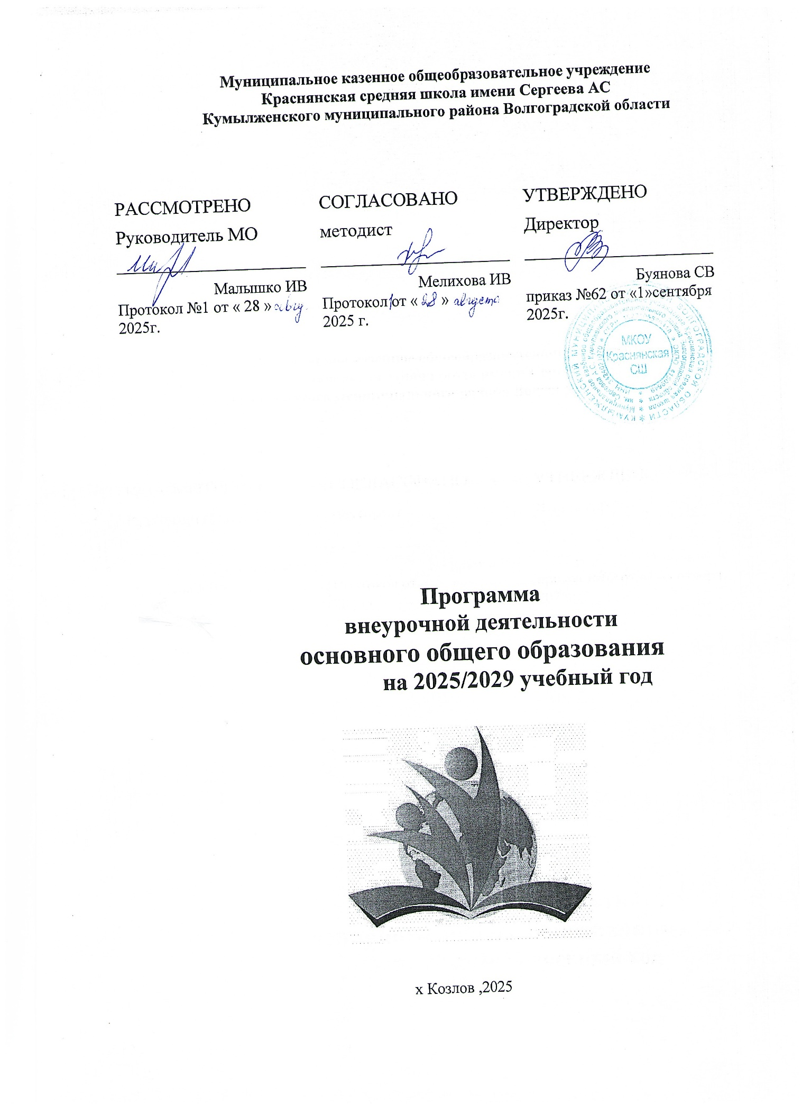
Пояснительная записка
Внеурочная деятельность – это образовательная деятельность, направленная на достижение планируемых результатов освоения основной образовательной программы (личностных, метапредметных и предметных), осуществляемую в формах, отличных от урочной.
Внеурочная деятельность на уровне основного общего образования в школе №43 организуется в соответствии с нормативными документами:
- Федеральный закон «Об образовании в Российской Федерации» от 29.12.2012 №273-ФЗ
- Порядок организации и осуществления образовательной деятельности по основным общеобразовательным программам – образовательным программам начального общего, основного общего и среднего общего образования, утвержденным приказом Минпросвещения от 22.03.2021 № 115;
- Приказ Министерства просвещения Российской Федерации от 31 мая 2021 г.
№ 287 “Об утверждении федерального государственного образовательного стандарта основного общего образования” (с изменениями от 18.06.2022 Приказ Министерства просвещения Российской Федерации № 568);
- Письмо Минобрнауки России от 18.08.2017 № 09-1672 «О направлении Методических рекомендаций по уточнению понятия и содержания внеурочной деятельности в рамках реализации основных общеобразовательных программ, в том числе в части проектной деятельности»
- Письмо Минпросвещения России от 15.08.2022 N 03-1190 "О направлении методических рекомендаций" (вместе с "Методическими рекомендациями по реализации цикла внеурочных занятий "Разговоры о важном")
- Письмо Министерства просвещения Российской Федерации от 05.07.2022 № ТВ-1290/03 «О направлении методических рекомендаций» (вместе с «Информационно- методическим письмом об организации внеурочной деятельности в рамках реализации обновленных федеральных государственных образовательных стандартов общего и основного общего образования»);
- Приказ Министерства просвещения Российской Федерации от 16.11.2022 № 993 "Об утверждении федеральной образовательной программы основного общего образования";
- Приказ Министерства просвещения Российской Федерации от 23.11.2022 № 1014 "Об утверждении федеральной образовательной программы среднего общего образования";
Постановление Главного государственного санитарного врача РФ от 29 декабря 2010 г. № 189 “Об утверждении СанПиН 2.4.2.2821-10 “Санитарно-эпидемиологические требования к условиям и организации обучения в общеобразовательных учреждениях”;
- Постановление Главного государственного санитарного врача Российской Федерации от 28.09.2020 № 28 "Об утверждении санитарных правил СП 2.4. 3648-20 "Санитарно-эпидемиологические требования к организациям воспитания и обучения, отдыха и оздоровления детей и молодежи" (СП 2.4.3648-20);
- Постановление Главного государственного санитарного врача Российской Федерации от 28.01.2021 № 2 "Об утверждении санитарных правил и норм СанПиН 1.2.3685-21 "Гигиенические нормативы и требования к обеспечению безопасности и (или) безвредности для человека факторов среды обитания" (СанПиН 1.2.3685-21);
- Письмо Минпросвещения России от 05.09.2018 № 03-ПГ-МП-42216 «Об участии учеников муниципальных и государственных школ РФ во внеурочной деятельности»
Внеурочная деятельность учащихся в рамках школьного и классного коллективов ориентирована:
- на решение воспитательных и социально-педагогических задач;
- на создание условий для неформального общения ребят одного класса или учебной параллели;
- организацию межличностных отношений в классе, между обучающимися и классным руководителем с целью создания ученического коллектива и органов ученического самоуправления;
- развитие общекультурных интересов школьников;
- на решение задач нравственного воспитания.
Реализуется внеурочная деятельность через экскурсии, кружки, клубы, мастерские, объединения, соревнования, выставки, познавательно-развлекательные игры, общественно полезные практики, также через участие в общественно полезной, социально значимой деятельности, в различных мероприятиях области и города.
Внеурочная деятельность органически включена в воспитательную систему школы. В годовой план воспитательной работы включены мероприятия, которые организуются классными руководителями, учителями физкультуры, учителями-предметниками, педагогом-психологом, заведующей библиотекой
Целевая направленность, стратегические и тактические цели содержания образования
План отражает основные цели и задачи МКОУ Краснянская СШ
Подготовлен с учетом требований Федеральных государственных образовательных стандартов общего образования, основного общего образования, среднего общего образования, обеспечивает учет индивидуальных особенностей и потребностей обучающихся через внеурочную деятельность, широту развития личности обучающихся, учитывает социокультурные и иные потребности, регулирует недопустимость перегрузки обучающихся, с целью дальнейшего совершенствования образовательного процесса, повышения результативности обучения детей, обеспечения вариативности образовательного процесса, сохранения единого образовательного пространства, а также выполнения гигиенических требований к условиям обучения школьников и сохранения их здоровья.
Внеурочная деятельность является составной частью учебно-воспитательного процесса и одной из форм организации свободного времени учащихся. Внеурочная деятельность понимается сегодня преимущественно как деятельность, организуемая во внеурочное время для удовлетворения потребностей учащихся в содержательном досуге, их участии в самоуправлении и общественно полезной деятельности. В настоящее время в связи с переходом на новые стандарты происходит совершенствование внеурочной деятельности.

Внеурочные занятия должны направлять свою деятельность на каждого ученика, чтобы он мог ощутить свою уникальность и востребованность. Занятия проводятся педагогами школы.
Цели внеурочной деятельности:
-создание условий для достижения обучающимися необходимого для жизни в обществе социального опыта и формирования принимаемой обществом системы ценностей, создание условий для многогранного развития и социализации каждого обучающегося в свободное от учёбы время;
-создание воспитывающей среды, обеспечивающей активизацию социальных, интеллектуальных интересов обучающихся в свободное время, развитие здоровой, творчески растущей личности, с формированной гражданской ответственностью и правовым самосознанием, подготовленной к жизнедеятельности в новых условиях, способной на социально значимую практическую деятельность, реализацию добровольческих инициатив.
Задачи внеурочной деятельности:
- Включение обучающихся в разностороннюю деятельность.
- Формирование навыков позитивного коммуникативного общения.
- Развитие навыков организации и осуществления сотрудничества с педагогами, сверстниками, родителями, старшими детьми в решении общих проблем.
- Воспитание трудолюбия, способности к преодолению трудностей, целеу стремленности и настойчивости в достижении результата.
- Развитие позитивного отношения к базовым общественным ценностям ( человек, семья, Отечество, природа, мир, знания, труд, культура)- для формирования здорового образа жизни.
- Создание условий для эффективной реализации основных целевых образ овательных программ различного уровня, реализуемых во внеурочное время.
- Совершенствование системы мониторинга эффективности воспитательной работы в школе
- Углубление содержания, форм и методов занятости обучающихся в своб одное от учёбы время.
- Организация информационной поддержки обучающихся.
- Совершенствование материально-технической базы организации досуга обучающихся.
Принципы внеурочной деятельности:
- включение обучающихся в активную деятельность;
- доступность;
- учёт возрастных особенностей;
- сочетание индивидуальных и коллективных форм деятельности;
- целенаправленность и последовательность деятельности (от простого к сложному).
Содержание внеурочной деятельности сформировано с учетом запросов обучающихся и их родителей (законных представителей), учитывает особенности,

С целью реализации принципа формирования единого образовательного пространства на всех уровнях образования часы внеурочной деятельности реализуются через учебно-познавательную деятельность, в которой наибольшее внимание уделяется внеурочной деятельности по учебным предметам и формированию функциональной грамотности:
- занятия по углубленному изучению отдельных учебных предметов;
- занятия по формированию функциональной грамотности;
- занятия по проектно-исследовательской деятельности;
- профориентационные занятия.
Направления внеурочной деятельности.
- Духовно-нравственное
- Коммуникативное направление (формирование функциональной грамотности)
- Социальное (Школа безопасности)
- Общеинтеллектуальное (Занимательная биология)
- Общекультурное (Агротруд, Час активного движения0
Предусмотренные на внеурочную деятельность часы распределены следующим образом:
Обязательная часть:
1 час в неделю — на информационно-просветительские занятия патриотической, нравственной и экологической направленности «Разговоры о важном» (понедельник, первый урок);
1 час в неделю — на занятия, направленные на удовлетворение профориентационных интересов и потребностей обучающихся.
Вариативная часть
- На занятия, связанные с реализацией особых интеллектуальных и социокультурных потребностей обучающихся (в том числе для сопровождения изучения отдельных учебных предметов на углубленном уровне, проектно-исследовательской деятельности, исторического просвещения);
- На занятия, направленные на удовлетворение интересов и потребностей обучающихся в творческом и физическом развитии (в том числе организация занятий в школьных театрах, школьных музеях, школьных спортивных-туристических клубах.).
С целью реализации принципа формирования единого образовательного пространства на всех уровнях образования часы внеурочной деятельности использованы через реализацию плана внеурочной деятельности с преобладанием педагогической поддержки обучающихся и работы по обеспечению их благополучия в пространстве школы.
Программы внеурочной деятельности разрабатываются в 5-9 классах – на 35 учебных недель.
Согласно п. X СанПин 2.4.2.2821-10, допускается перераспределение часов
Результаты реализации программ внеурочной деятельности.
Метапредметные результаты
- Регулятивные универсальные учебные действия:
  - планирование последовательности шагов алгоритма для достижения цели;
  - поиск ошибок в плане действий и внесение в него изменений.
- Познавательные универсальные учебные действия:
  - моделирование – преобразование объекта из чувственной формы в модель, где выделены существенные характеристики объекта (пространственно-графическая или знаково- символическая);
  - анализ объектов с целью выделения признаков (существенных, несущественных);
  - синтез – составление целого из частей, в том числе самостоятельное достраивание с восполнением недостающих компонентов;
  - выбор оснований и критериев для сравнения, сериации, классификации объектов;
  - подведение под понятие; установление причинно-следственных связей; построение логической цепи рассуждений
- Коммуникативные универсальные учебные действия:
  - аргументирование своей точки зрения на выбор оснований и критериев при выделении признаков, сравнении и классификации объектов; выслушивание собеседника и ведение диалога;

  - признание возможности существования различных точек зрения и права каждого иметь свою.
Личностные результаты
- Самоопределение:
  - готовность и способность обучающихся к саморазвитию;
  - внутренняя позиция школьника на основе положительного отношения к школе;
  - принятие образа «хорошего ученика»;
  - самостоятельность и личная ответственность за свои поступки, установка на здоровый образ жизни;
  - экологическая культура: ценностное отношение к природному миру, готовность следовать нормам природоохранного, нерасточительного, здоровьесберегающего поведения;
  - гражданская идентичность в форме осознания «Я» как гражданина России, чувства сопричастности и гордости за свою Родину, народ и историю;
  - осознание ответственности человека за общее благополучие;
  - осознание своей этнической принадлежности;
  - гуманистическое сознание;
  - социальная компетентность как готовность к решению моральных дилемм, устойчивое следование в поведении социальным нормам;
  - начальные навыки адаптации в динамично изменяющемся мире.
- Смыслообразование:
  - мотивация любой деятельности (социальная, учебно-познавательная и внешняя);
  - самооценка на основе критериев успешности этой деятельности;
  - целостный, социально-ориентированный взгляд на мир в единстве и разнообразии природы, народов, культур и религий;
  - эмпатия как понимание чувств других людей и сопереживание им.

Материально-техническое обеспечение внеурочной деятельности
Для организации внеурочной деятельности в школе имеются следующие условия:
    - занятия проводятся в одну смену,
    - имеется столовая, в которой организовано питание,
    - спортивный зал,
    - библиотека,
    - компьютерный класс,Точка Роста
    - спортивная площадка.
Спортивный зал оснащен необходимым оборудованием и спортивным инвентарем. Материальная и техническая база соответствует действующим санитарным и противопожарным правилам и нормам, а также техническим и финансовыми нормативам.
Таким образом, план внеурочной деятельности создаёт условия для повышения качества образования, обеспечивает развитие личности учащихся. Для ребенка создается особое образовательное пространство, позволяющее развивать собственные интересы, успешно проходить социализацию на новом жизненном этапе, осваивать культурные нормы и ценности внеурочной деятельности по годам обучения в пределах одного уровня общего образования
.

